pip下载依赖库太慢了，换pip源
国内源：
新版ubuntu要求使用https源，要注意。
清华：https://pypi.tuna.tsinghua.edu.cn/simple
阿里云：http://mirrors.aliyun.com/pypi/simple/
中国科技大学 https://pypi.mirrors.ustc.edu.cn/simple/
华中理工大学：http://pypi.hustunique.com/
山东理工大学：http://pypi.sdutlinux.org/
豆瓣：http://pypi.douban.com/simple/
更换pip源方法：
方式一：临时使用国内pypi镜像安装
pip install -i http://pypi.douban.com/simple/ numpy
pip install -i http://pypi.douban.com/simple/--trusted-host pypi.douban.com #此参数“--trusted-host”表示信任，如果上一个提示不受信任，就使用这个
例如：pip install -i https://pypi.tuna.tsinghua.edu.cn/simple pyspider，这样就会从清华这边的镜像去安装pyspider库。
方式二：永久使用国内pypi镜像安装
cd ~/.pip # 运行此命令切换目录
在 .pip目录下创建一个 pip.conf 文件
sudo vi ~/.pip/pip.conf
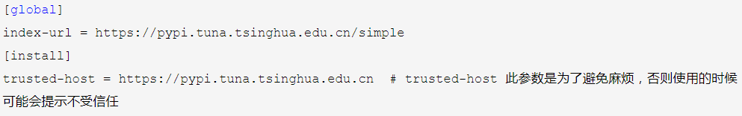
Window平台安装方式
直接在user用户目录中 pip 的文件夹( 即%HOMEPATH%\pip) pip 的文本文件(后缀名由" .txt "改为 " .ini ")
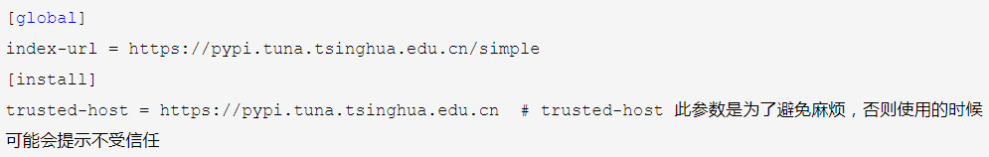
修改完成后保存，使用 " pip install xxx "(xxx为你要下载的包名)，即可默认使用国内源下载。

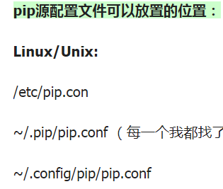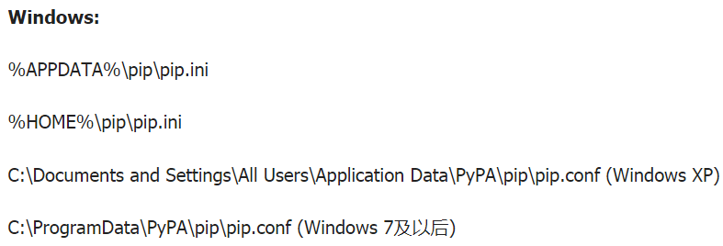
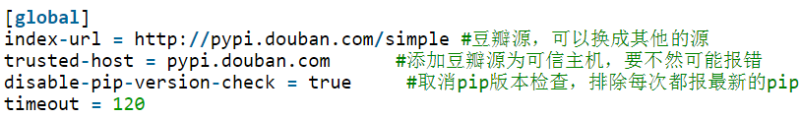

_{参考：}
https://blog.csdn.net/wolflikeinnocence/article/details/80140064
https://www.cnblogs.com/schut/p/10410087.html

